**OKR操作手册——飞书应用**

**1.总流程图（二维码清晰版在后文列示）**

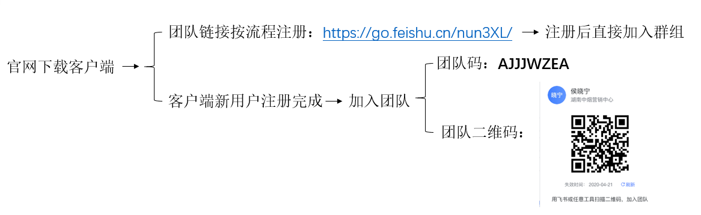

**2.新用户注册并加入群组**

搜索飞书官方网站：<https://www.feishu.cn/>，点击右上角“下载”，下载客户端（包含Windows、IOS、Android版本 ），按流程安装软件；

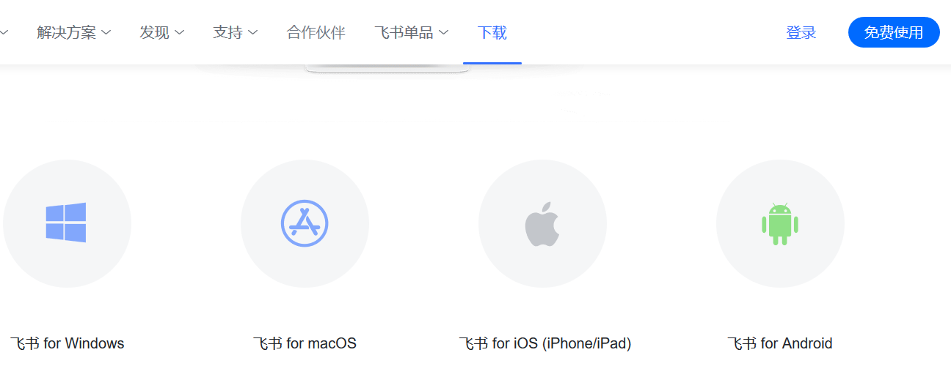

新用户注册并加入群组“湖南中烟营销中心”（德勤工作人员已创立）共三种方式：*团队码*、*团队链接*和*团队二维码*;

**注：邀请有效期至2020/04/21 00:00**

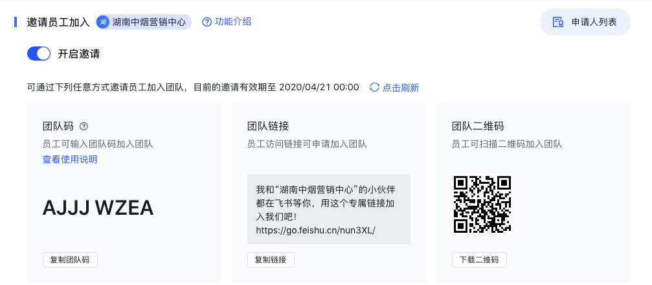

（1）团队链接

已创建团队链接为：<https://go.feishu.cn/nun3XL/>

点击此链接按提示进行手机号验证码注册，即可直接加入已创建群组。



（2）团队码、团队二维码

新用户选用此种操作需先进入客户端，按操作提示流程进行*手机号验证码*注册；



已创建团队码为：**AJJJWZEA**

已创建团队二维码为：



新用户注册账号完成时，输入团队码或团队二维码，即可加入群组。

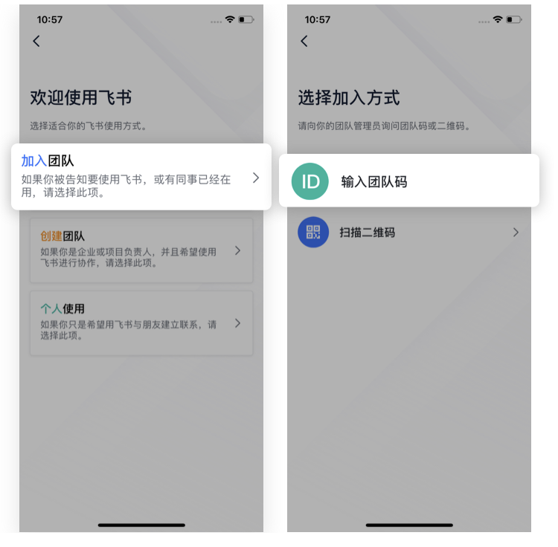

**3.OKR操作步骤**

完成账户建立并加入群组后，在飞书“应用目录”板块搜索“OKR”并进入相关页面;

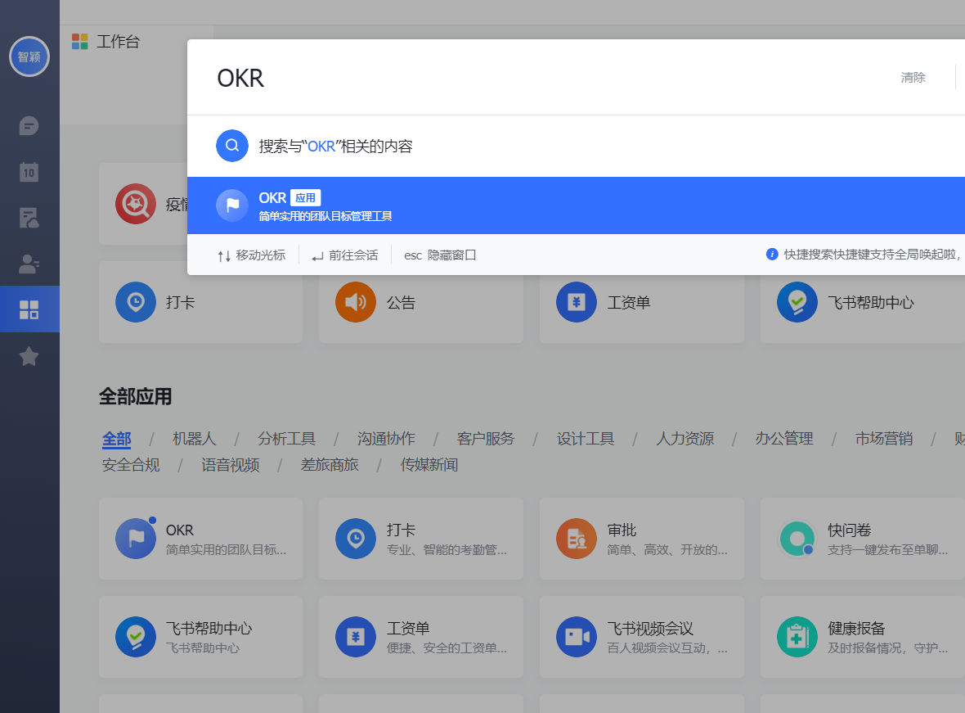

进入页面后，点击“我的OKR”，并“添加Objective”可进入OKR目标管理流程；

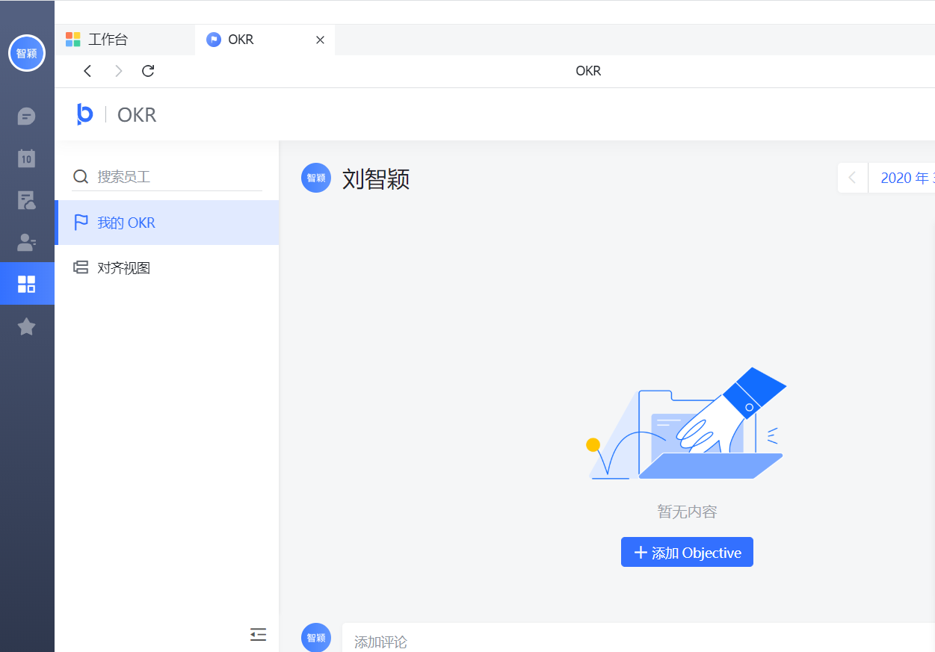

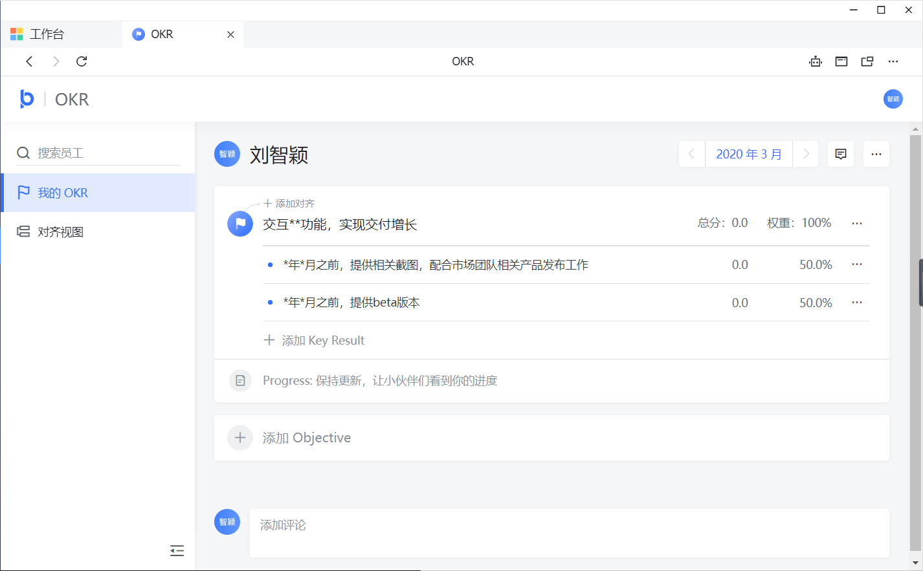

按照页面提示，在此页面中参照自身情况设定相应Obejectives（目标）和Key Results（关键结果）并在页面右侧调整权重（初始权重根据关键结果数量均分）。每个周期设定的大目标建议为**2-5**个，用来确定工作方向；每个大目标量化为**3-5**个关键结果，用来确定具体任务。周期结束后，在页面右侧根据关键结果的完成情况在**0-1范围**内进行打分。

其中，**设定目标**时，应满足以下条件:

*1) 必须是重要而具体的，且目标之间要有关联；*

*2) 必须是可衡量的；*

*3) 有适当野心；*

**设定关键结果**时，应满足以下条件：

*1）必须是可量化的。量化除了用数字，还可以用时间、成本、评价和时间这 几个维度表示。*

*2）必须有明确的完成时间；*

*3）既有挑战性，也不能脱离能力范围；*

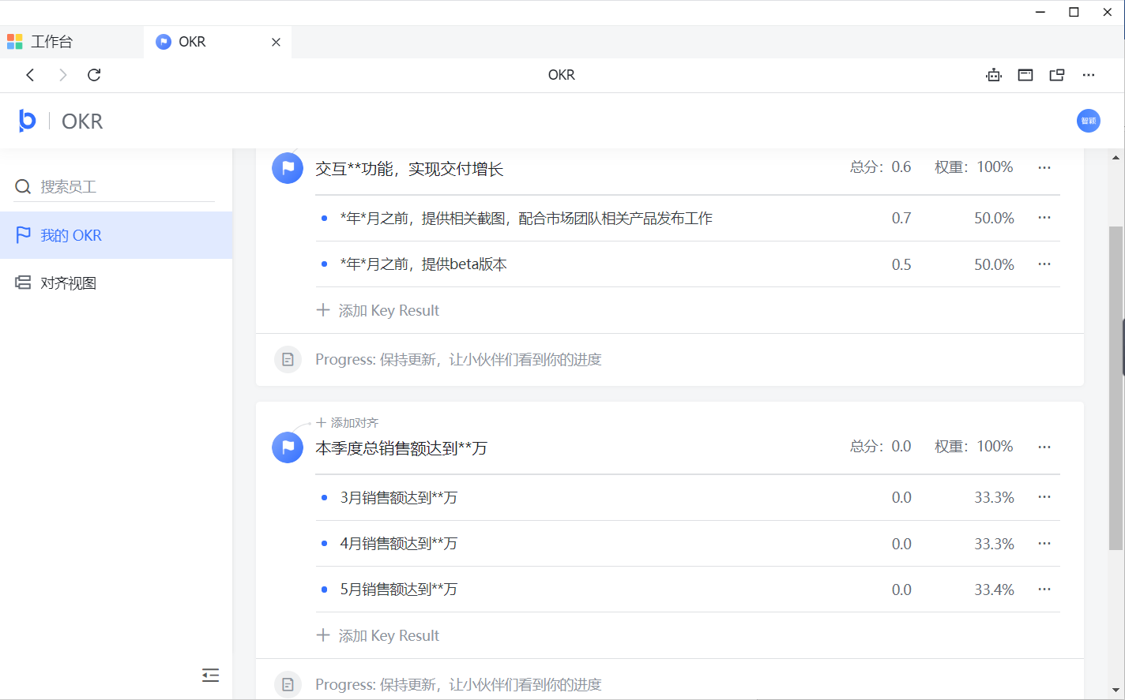

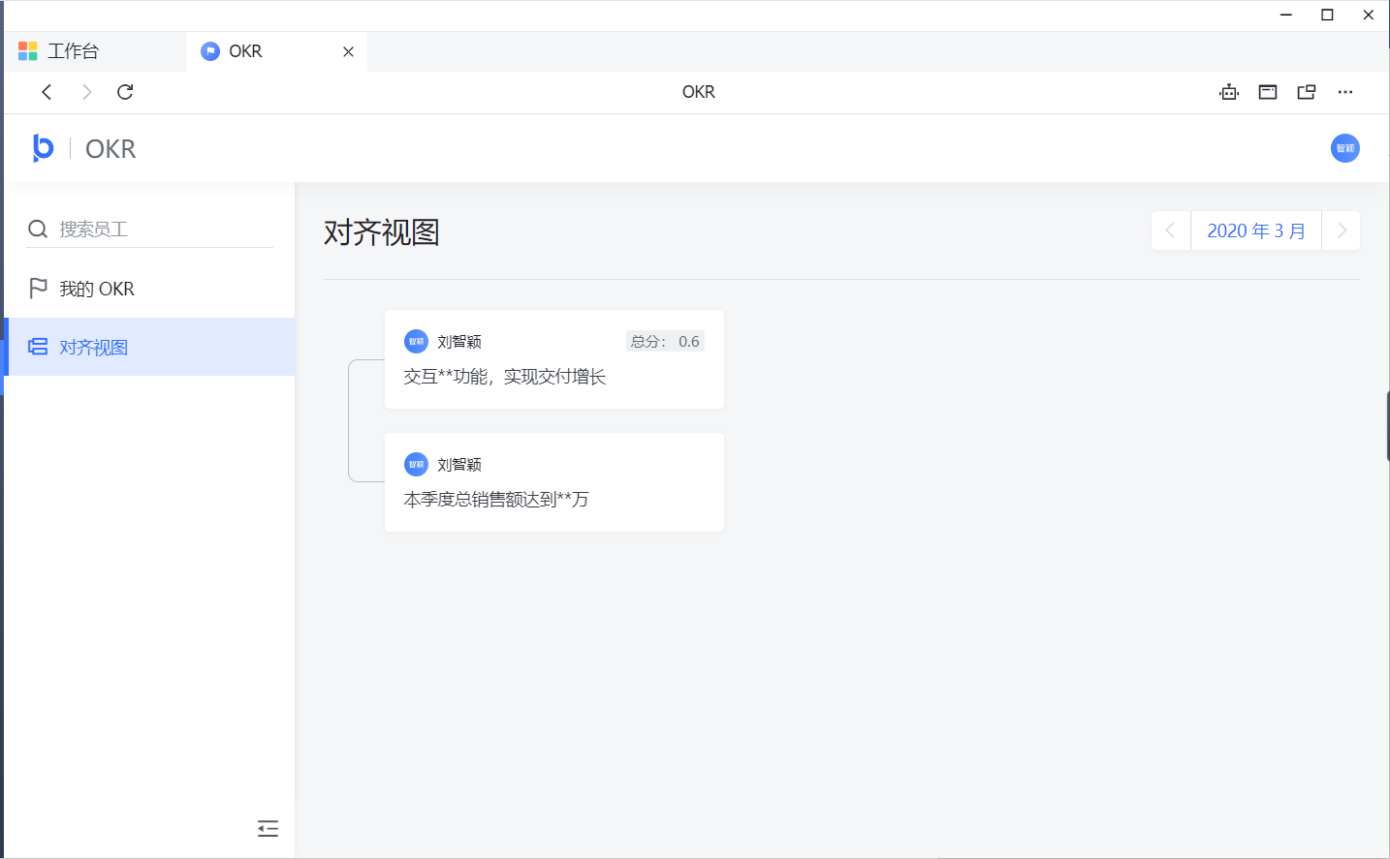

设立多个OKR之后，可在“对齐视图”中进行查看。

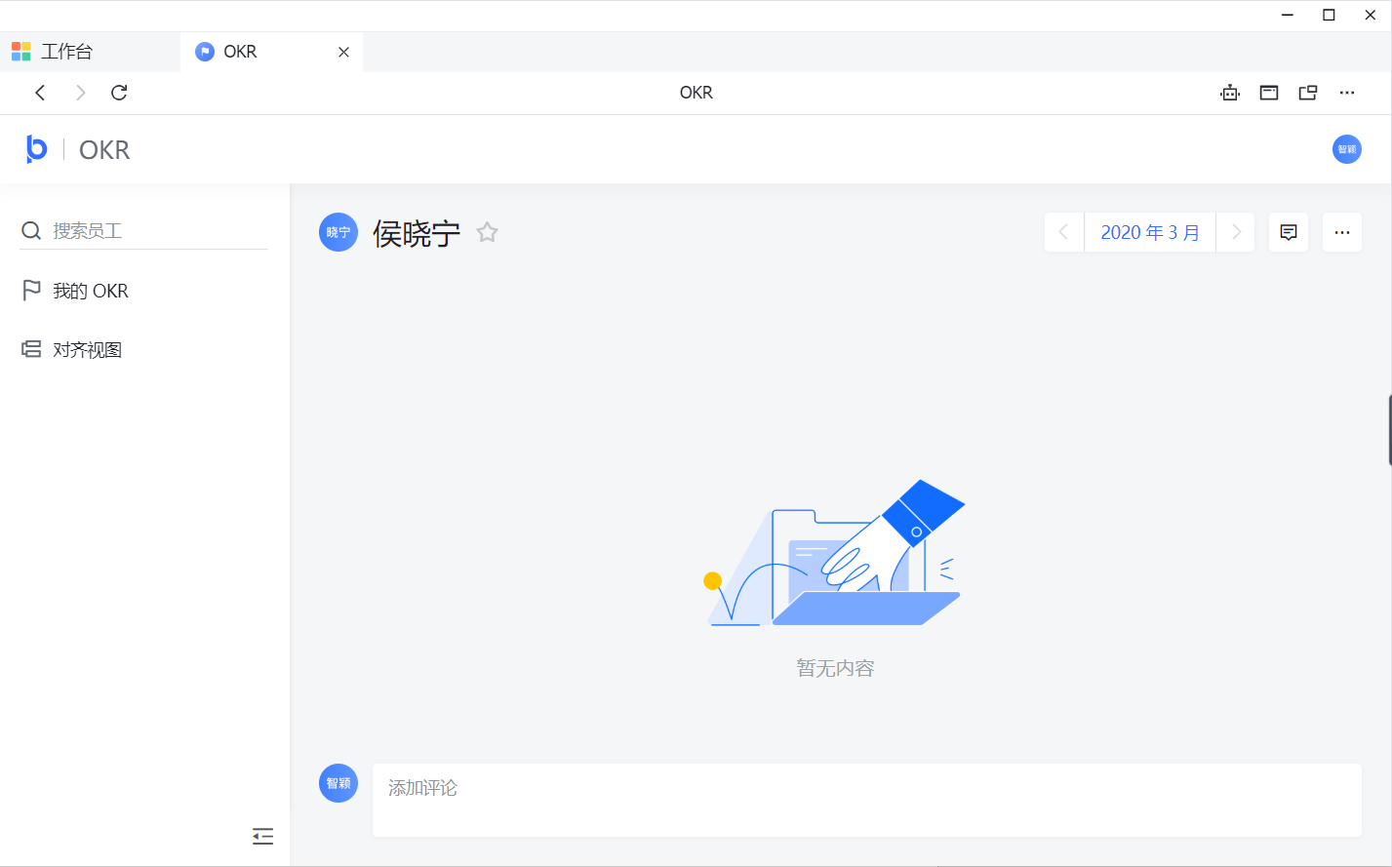

在左上角“搜索员工”中可以搜索出团队内他人OKR的对齐视图（自己的OKR也在系统设定中也默认团队内全员可见），后续操作中，可将他人的Objective和自己的Objective连接对齐。